МИНОБРНАУКИ РОССИИ

ФЕДЕРАЛЬНОЕ ГОСУДАРСТВЕННОЕ БЮДЖЕТНОЕ ОБРАЗОВАТЕЛЬНОЕ УЧРЕЖДЕНИЕ ВЫСШЕГО ОБРАЗОВАНИЯ

«ВОРОНЕЖСКИЙ ГОСУДАРСТВЕННЫЙ УНИВЕРСИТЕТ» (ФГБОУ ВО «ВГУ»)

Факультет компьютерных наук

Кафедра программирования и информационных технологий

Техническое задание

ГОСТ 34.602-89

Исполнители *Зюбан Д.С.*

*подпись*

*Стазаев Д.С.*

*подпись*

*Утянский Д.Р.*

*подпись*

Заказчики *Тарасов В.С.*

*подпись*

*Зенин К.В.*

*подпись*

Воронеж 2023

**Содержание**

Содержание 2

1 Термины, используемые в техническом задании 4

2 Общие сведения 5

2.1 Наименование приложения 5

2.2 Наименование объединений разработчиков и заказчиков системы 5

2.3 Перечень документов, на основании которых создаётся приложение 5

2.4 Состав и содержание работ по созданию приложения 5

2.5 Порядок оформления и предъявления заказчику результатов работ 6

3 Назначение и цели приложения 6

3.1 Назначение приложения 6

3.2 Задачи, решаемые с помощью приложения 7

4 Требования к приложению 7

4.1 Требования к программному обеспечению приложения 7

4.2 Общие требования к оформлению страниц приложения 8

4.3 Требования к персоналу, обслуживающему приложение 8

5 Структура приложения 8

6 Языковые версии приложения 10

7 Группы пользователей 10

8 Дизайн приложения 10

9 Навигация по приложению 11

10 Описание страниц веб-приложения 12

10.1 Описание главной страницы 12

10.2 Описание главной страницы при поиске 13

10.3 Описание страницы с выбранным фильмом 14

10.4 Описание страниц авторизации и регистрации 15

10.5 Описание страницы с подборками фильмов 17

10.6 Описание страницы конкретной подборки фильмов 18

10.7 Описание страницы личного кабинета 19

10.8 Описание страницы с поиском фильма по содержанию 19

10.9 Описание страницы с рейтингом фильмов 20

10.10 Описание страницы с фильмами 20

11 Функционал приложения 21

12 Контент и наполнение веб-приложения 22

12.1 Формат предоставления материала для приложения 22

13 Порядок контроля и приемки работ 22

14 Реквизиты и подписи сторон 22

1. Термины, используемые в техническом задании

В техническом задании используются следующие термины:

* **Фреймворк** - программная платформа, определяющая структуру программной системы; программное обеспечение, облегчающее разработку и объединение разных компонентов большого программного проекта;
* **Интерфейс** - это графическая оболочка приложения, с помощью которой пользователь взаимодействует с визуальными элементами программы**,** используя указатель, клавиатуру или сенсорный экран;
* **Архитектура приложения** - совокупность важнейших решений об организации программной системы, которая включает:
  + выбор структурных элементов и их интерфейсов, с помощью которых составлена система, а также их поведения в рамках сотрудничества структурных элементов;
  + соединение выбранных элементов структуры и поведения во всё более крупные системы;
  + архитектурный стиль, который направляет всю организацию — все элементы, их интерфейсы, их сотрудничество и их соединение;
* **Язык программирования** - формальный язык, предназначенный для записи компьютерных программ, который определяет набор лексических, синтаксических и семантических правил, определяющих внешний вид программы и действия, которые выполнит исполнитель (обычно — ЭВМ) под её управлением;
* **Система управления базами данных (СУБД)** - совокупность программных и лингвистических средств общего или специального назначения, обеспечивающих управление созданием и использованием баз данных, а также предоставляет средства для администрирования БД.

1. Общие сведения
   1. Наименование приложения

Полное наименование разрабатываемой системы: Веб-приложение для поисков фильмов «MovieGenie».

Краткое наименование разрабатываемой системы: MovieGenie

* 1. Наименование объединений разработчиков и заказчиков системы

Заказчики:

* Тарасов Вячеслав Сергеевич – старший преподаватель, кафедра программирования и информационных технологий
* Зенин Кирилл Вячеславович – преподаватель, кафедра программирования и информационных технологий

Исполнители – студенты очного отделения кафедры программирования и информационных технологий:

* Стазаев Даниил Сергеевич
* Зюбан Даниил Сергеевич
* Утянский Денис Романович
  1. Перечень документов, на основании которых создаётся приложение

Данное приложение будет создаваться на основании данного технического задания, составленного в соответствии с ГОСТ 34.602-89.

* 1. Состав и содержание работ по созданию приложения

Состав и содержание работ по созданию приложения включают в себя следующие этапы:

* Сбор информации, определение целей, задач системы, которые в дальнейшем должны быть решены;
* Анализ предметной области. Определение возможностей приложения;
* Написание технического задания;
* Разработка модели программы, описание спецификаций данных, определение связей между сущностями, построение модели базы данных;
* Разработка рабочего проекта, состоящего из написания, отладки и корректировки программы;
* Проведение тестирования и дальнейшая доработка информационного программного обеспечения по замечаниям и предложениям;
* Сдача приложения заказчику.
  1. Порядок оформления и предъявления заказчику результатов работ

Результаты работ предъявляются Заказчику в следующем виде:

* Настоящее Техническое Задание по Гост 34.602-89;
* Документация к приложению;
* Курсовой проект на основе настоящего Технического Задания;
* Презентация в формате видео с демонстрацией функциональности приложения;
* Веб-приложение;
* Исходный код приложения;
* Защита проекта.

1. Назначение и цели приложения
   1. Назначение приложения

Приложение служит для поиска фильмов. Поиск может осуществляться по названию или словам из краткого содержания. Основными целями данного проекта является реализация:

* Поиска фильма по краткому содержанию;
* Пользовательских подборок с фильмами.
  1. Задачи, решаемые с помощью приложения

Разрабатываемая система должна решать следующие задачи:

* Просмотр страницы фильма;
* Поиск фильмов по названию;
* Поиск фильмов по краткому содержанию;
* Возможность оставить оценку фильму;
* Возможность добавить фильм в подборку;
* Редактирование и создание подборок фильмов;
* Добавление к себе на страницу подборок, созданных другими пользователями.

1. Требования к приложению

Доступ к приложению должен осуществляться с любого устройства, имеющего доступ к сети Интернет.

Разрабатываемое приложение должно иметь защиту от SQL-инъекций.

* 1. Требования к программному обеспечению приложения

Серверная часть должна быть реализована с использованием следующих технологий:

* Язык программирования Java;
* JDK 17;
* Фреймворк для автоматизации сборки проектов Apache Maven;
* Фреймворк Spring Boot;
* СУБД PostgreSQL.

Сочетание языка программирования Java и Spring Boot было выбрано из-за большого выбора дополнительных библиотек, возможности быстро разворачивать разрабатываемое приложение. Также данной сочетание технологий обеспечивает быструю разработку за счет уже реализованного внедрения зависимостей и авто конфигурации.

СУБД PostgreSQL обладает рядом плюсов, среди которых можно особенно выделить выбрана открытый исходный код, свободная лицензия и широкий функционал.

Клиентская часть должна быть реализована с использованием следующих технологий:

* Язык гипертекстовой разметки HTML;
* Формальный язык описания внешнего вида документа CSS;
* Язык программирования JavaScript 1.8.5 версия;
* Библиотека JavaScript React 18 версия.
  1. Общие требования к оформлению страниц приложения

Все страницы должны быть оформлены в едином стиле, описанном в пункте 8 настоящего ТЗ.

* 1. Требования к персоналу, обслуживающему приложение

Для эксплуатации приложения потребуется разработчик, в чьи обязанности будет входить:

* По мере обнаружения ошибок в реализуемом функционале, устранять неисправности в программном коде;
* При необходимости реализовывать новый функционал по запросу Заказчика.

Помимо разработчика, требуются еще и администраторы. В их обязанности входит:

* Добавление новых фильмов;
* Редактирование общих подборок фильмов.

1. Структура приложения

Разрабатываемое приложение должно иметь клиент-серверную REST архитектуру. Клиентская часть должна быть представлена мобильным android-приложением. Взаимодействие с сервером реализуется посредством обмена запросами и ответами по HTTP соединению.

Сервер не должен хранить информацию о состоянии сессии клиента, вся необходимая информация должна содержаться в запросе клиента. Для аутентификации клиентов должны использоваться JWT токены.

Описанная архитектура позволит в будущем добавить сайт в качестве альтернативной клиентской версии. При этом не потребуется никаких изменений в серверной части.

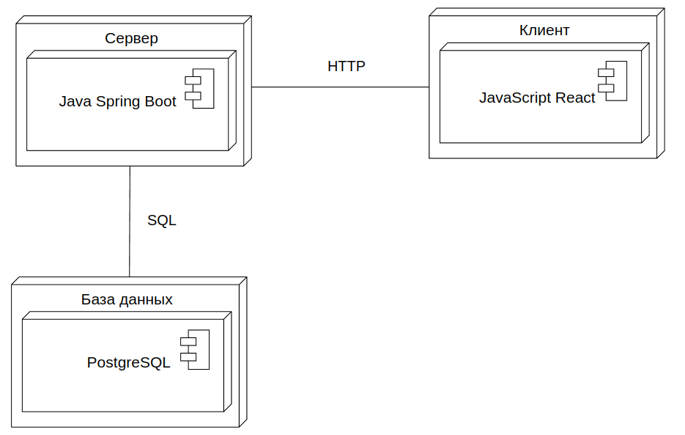

1. Диаграмма развёртывания приложения

Серверное приложение должно быть построено по архитектуре, предполагаемой фреймворком Spring Boot и состоять из 3-х основных слоев:

* Контроллеров, обрабатывающих входящие HTTP запросы клиента;
* Сервисов, реализующих основную бизнес логику приложения, также к этому слою относятся реализации интерфейсов общения с базой данных, предоставляемые фреймворком;
* Моделей, отражающих сущности, используемые в приложении.

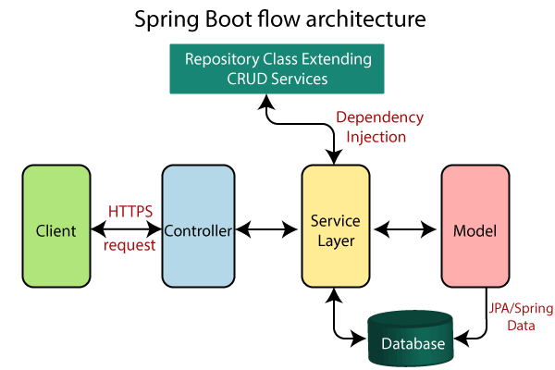

1. Архитектура приложения
2. Языковые версии приложения

Приложение должно быть реализовано с поддержкой русской языковой версии.

1. Группы пользователей

В данном приложении предполагается деление пользователей на четыре группы:

* Неавторизованные пользователи;
* Авторизованные пользователи;
* Администраторы.

1. Дизайн приложения

Все страницы веб- приложения должны быть оформлены в едином стиле:

* Фон всех экранов должен быть белым, синим или в форме картинки;
* Цвет надписей может быть белым и чёрным в зависимости от конкретного фона;
* Верхняя и боковая панель будут сделаны в тёмно-синем цвете;
* Кнопки приложения должны быть в сером цвете для выделения над былым фоном.

Дизайн приложения должен быть адаптирован для корректного отображения при различных размерах монитора ПК.

1. Навигация по приложению

Навигация в приложении осуществляется с помощью кнопок и ссылочных надписей для переходов на соответствующие страницы.

Основное навигационное меню располагается сверху и слева от главного фона и содержит в себе надписи:

* «Главная» для перехода на главную страницу;
* «Фильмы» для перехода на страницу с разными фильмами;
* «Подборки» для перехода на страницу с подборками фильмов;
* «Рейтинги» для перехода на страницу с фильмами, отсортированными по рейтингу;
* «Поиск по содержанию» для перехода к странице поиска фильмов по сюжету;
* «Личный кабинет» для перехода в личный кабинет пользователя. Неавторизованного пользователя перенесёт на страницу регистрации.

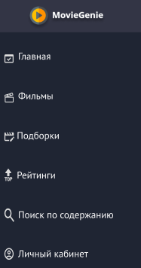

1. Основная навигационная панель
2. Описание страниц веб-приложения
   1. Описание главной страницы

При загрузке главной страницы сайта появляются:

* Слева располагается основное навигационное меню;
* В верхней части располагается строка поиска фильмов;
* Чуть ниже строки поиска находятся скролл-лента из фильмов;
* В центре располагается категория «Фильмы», нажав на которую пользователь перейдёт на страницу с различными фильмами;
* В нижней части страницы находится категория «Подборки», нажав на которую пользователь переместится на страницу с различными подборками;
* Справа вверху находится кнопка «Войти», которая переместит пользователя на страницу авторизации.

У авторизованного пользователя и администратора вместо кнопки «Войти» будет «выйти».

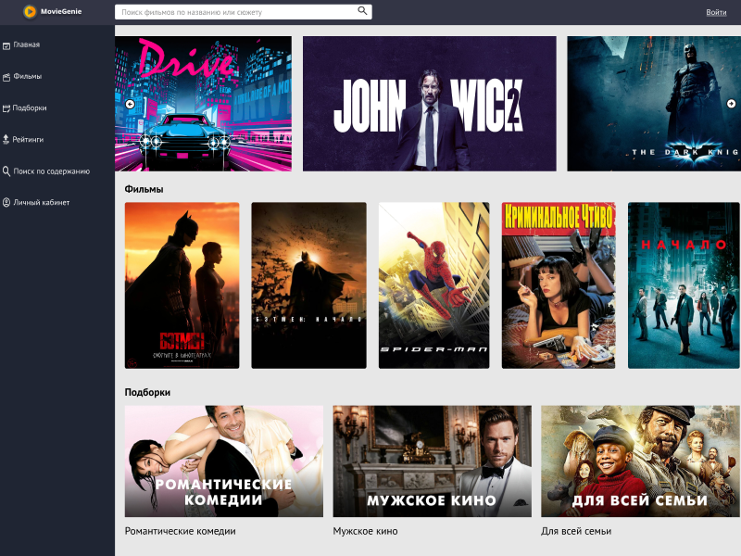

1. Главная страница
   1. Описание главной страницы при поиске

При поиске фильма на главной странице в дополнение появятся фильмы по заданному поиску, с различными характеристиками:

* Название фильма;
* Год;
* Жанр;
* Страна;
* Сюжет;
* Заставка фильма.

При нажатии на заставку или название фильма, пользователь перейдёт на страницу с фильмом.

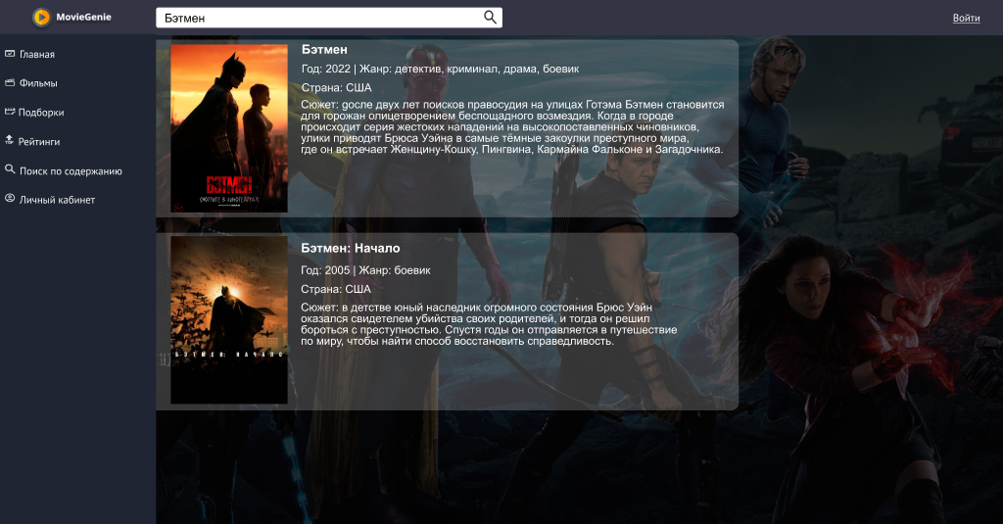

1. Главная страница при поиске
   1. Описание страницы с выбранным фильмом

У авторизованного и неавторизованного пользователя на странице выбранного фильма будет следующий функционал:

* Поставить оценку;
* Буду смотреть;
* Добавить в подборку.

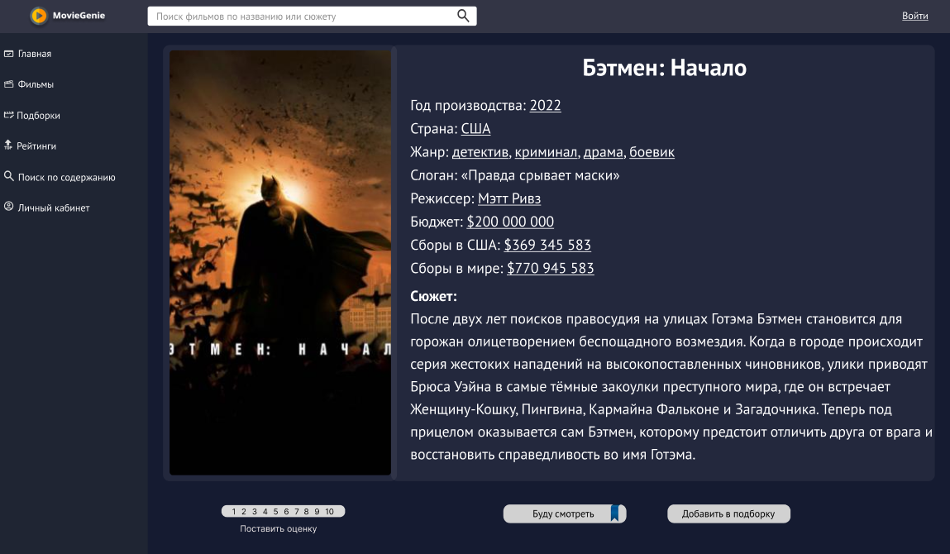

1. Страница выбранного фильма

У неавторизованного пользователя данный функционал не будет работать, выдавая сообщение с просьбой зарегистрироваться.

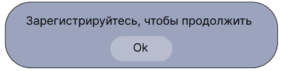

1. Сообщение с просьбой зарегистрироваться

Для администратора будет расширен функционал ещё 2 кнопками:

* Удалить фильм
* Обновить данные

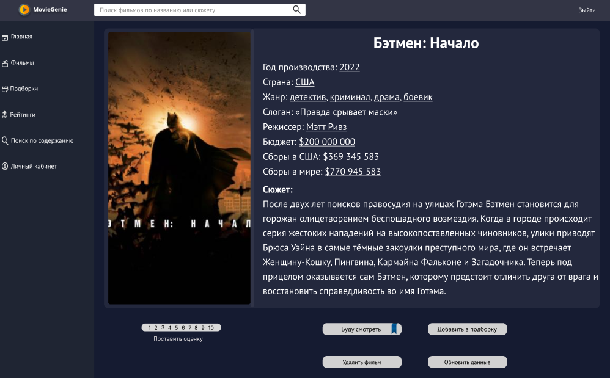

1. Страница выбранного фильма для администратора
   1. Описание страниц авторизации и регистрации

Страница авторизации располагается по центру сверху и имеет следующий функционал:

* Поле ввода «Логин»;
* Поле ввода «Пароль»;
* Кнопка «Войти».

А также текст с ссылкой на страницу с регистрацией.

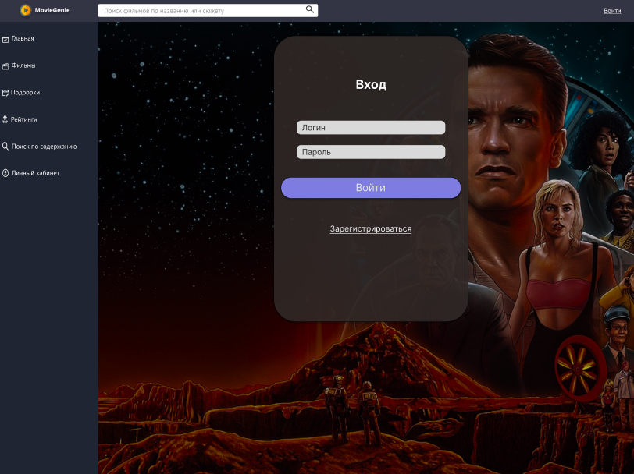

1. Страница авторизации

Страница авторизации располагается по центру сверху и имеет следующий функционал:

* Поле ввода «Email»;
* Поле ввода «Логин»;
* Поле ввода «Пароль»;
* Поле ввода «Повторить пароль»;
* Кнопка «Зарегистрироваться».

А также текст с ссылкой на страницу с авторизацией.

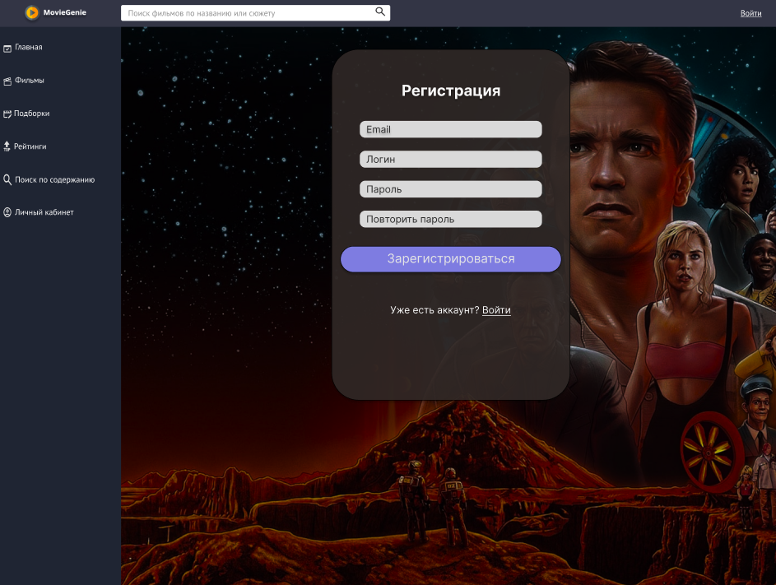

1. Страница регистрации
   1. Описание страницы с подборками фильмов

У неавторизованного пользователя есть возможность только просматривать подборки.

У авторизованного пользователя функционал разрешает добавлять подборки в свой сборник.

Администратор может использовать вышеперечисленный функционал, а также удалять подборки

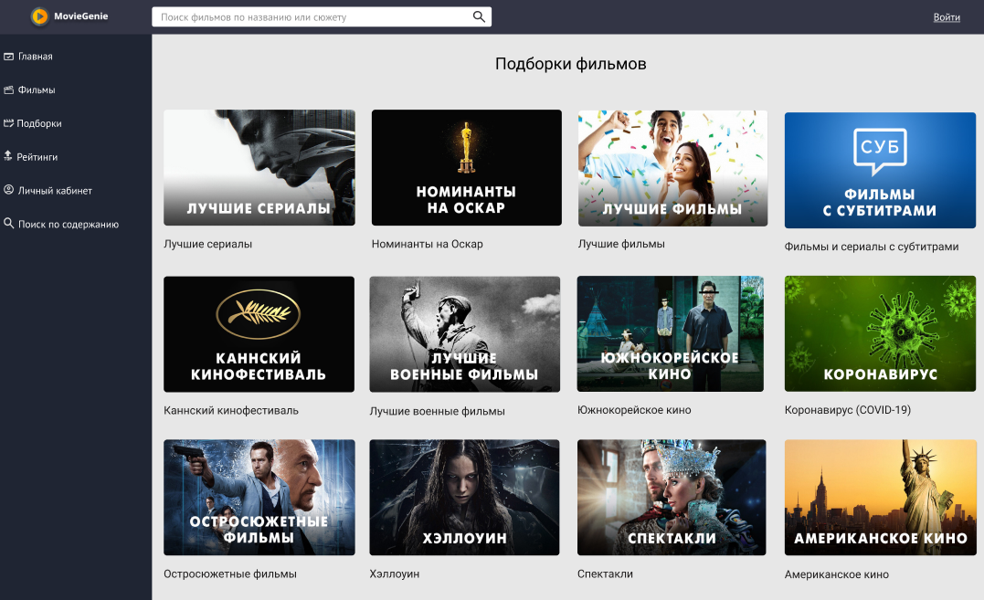

1. Страница с подборками фильмов
   1. Описание страницы конкретной подборки фильмов

При загрузке страницы с конкретной подборкой появляются фильмы, входящие в неё. Также снизу появляются кнопка «Добавить подборку», которая активна у авторизованного пользователя и администратора, и автор данной подборки.

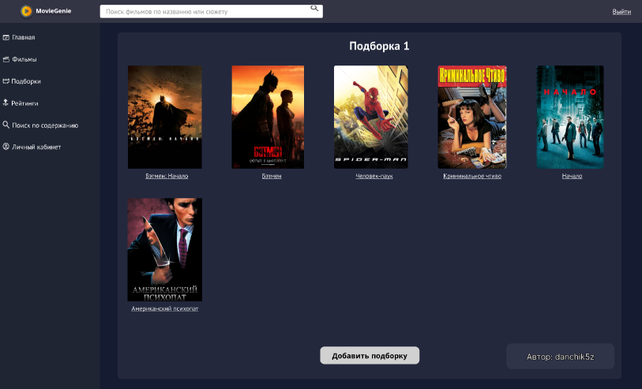

1. Страница конкретной подборки фильмов
   1. Описание страницы личного кабинета

У авторизованного пользователя в личном кабинете есть возможность просмотра добавленных и созданных подборок фильмов, а также просмотр фильмов, добавленных «Буду смотреть».

У администратора будет функция с возможностью добавлять фильмы на сайт.

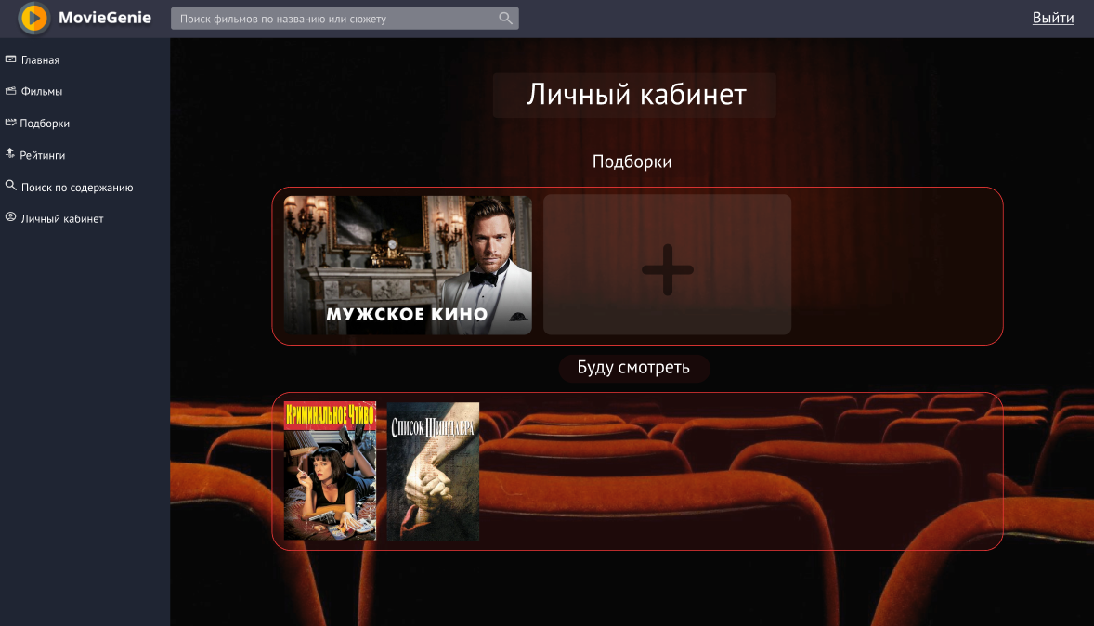

1. Страница личного кабинета
   1. Описание страницы с поиском фильма по содержанию

В центре страницы с поиском фильма по содержанию находится ещё одна строка поиска помимо основной, которая ищет фильм по сюжету. Ниже будут выдаваться фильмы, сюжеты которых больше всего совпадают с введённой строкой.

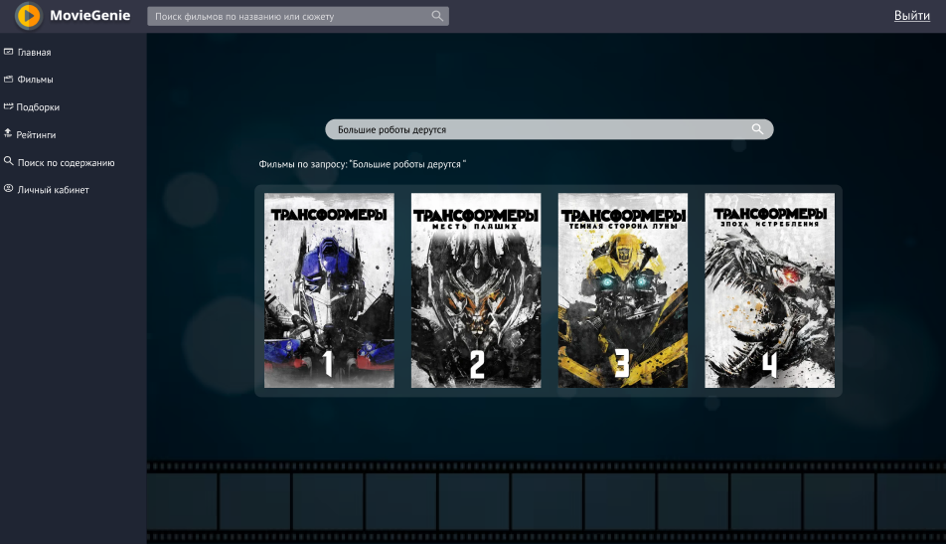

1. Страница с поиском фильма по содержанию
   1. Описание страницы с рейтингом фильмов

На странице будут находиться фильмы, отсортированные по рейтингу. При нажатии на заставку или название фильма пользователь перейдёт на страницу данного фильма.

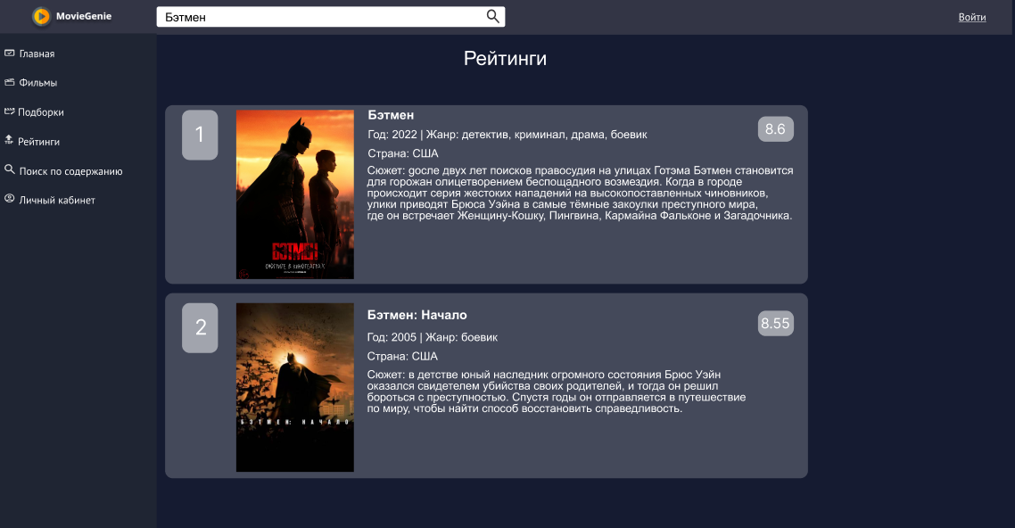

1. Страница с рейтингом фильмов
   1. Описание страницы с фильмами

При переходе на страницу появятся случайно выбранные фильмы.

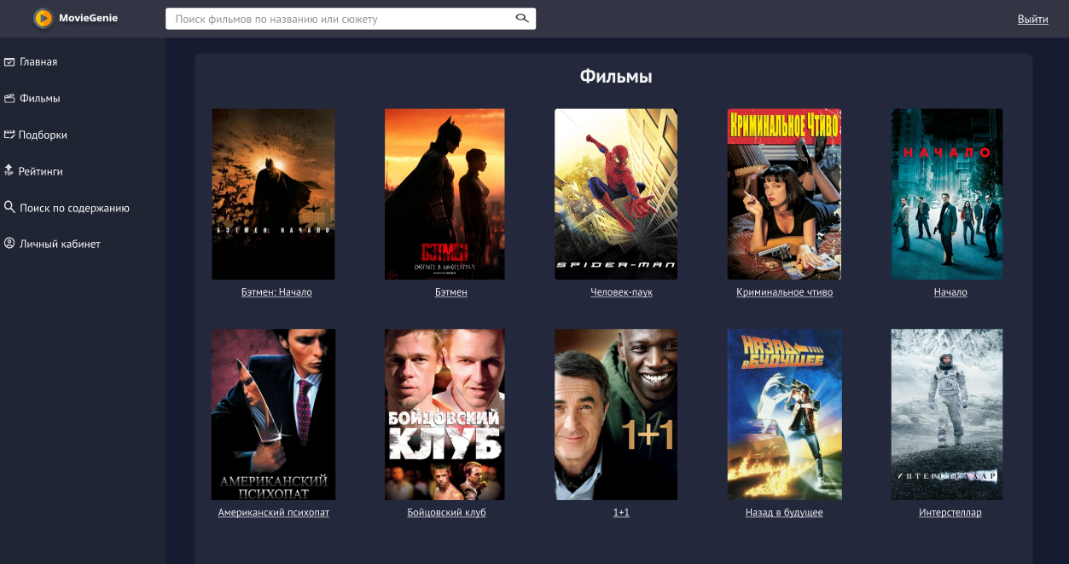

1. Страница с фильмами
2. Функционал приложения

Неавторизованному пользователя доступен следующий функционал:

* Поиск фильмов по названию;
* Поиск фильмов по содержанию;
* Просмотр пользовательских подборок.

Авторизованному пользователю доступны следующие функции:

* Создание пользовательских подборок;
* Редактирование подборок, созданных пользователем;
* Удаление подборок, созданных пользователем;
* Возможность добавить/удалить фильм из подборки;
* Возможность добавить чужую подборку себе на страницу;
* Возможность поставить оценку фильму.

Администратор имеет доступ к следующим возможностям:

* Удаление/добавление фильмов;
* Редактирование информации о фильмах;
* Удаление пользовательских подборок;
* Удаление пользователей;
* Назначить/снять роль администратора.

1. Контент и наполнение веб-приложения
   1. Формат предоставления материала для приложения

Описание фильмов будут браться по API с помощью сайта «Кинопоиск».

1. Порядок контроля и приемки работ

Контроль разработки системы осуществляется посредством запланированных встреч между исполнителями данного проекта и заказчиком. Готовая система с полной документацией будет представлена заказчику в запланированную согласно данному документу дату. Заказчик определит соответствие системы его требованиям и осуществит её приём.

Вся документация должна быть подготовлена и передана, как в печатном, так и в электронном виде (в формате docx и pdf), а также размещена на GitHub.

1. Реквизиты и подписи сторон

Исполнители:

______________ Зюбан Д.С.

______________ Стазаев Д.С.

______________ Утянский Д.Р.

Заказчики:

______________ Тарасов В.С.

______________ Зенин К.В.